ELÍAS DE BUXTON

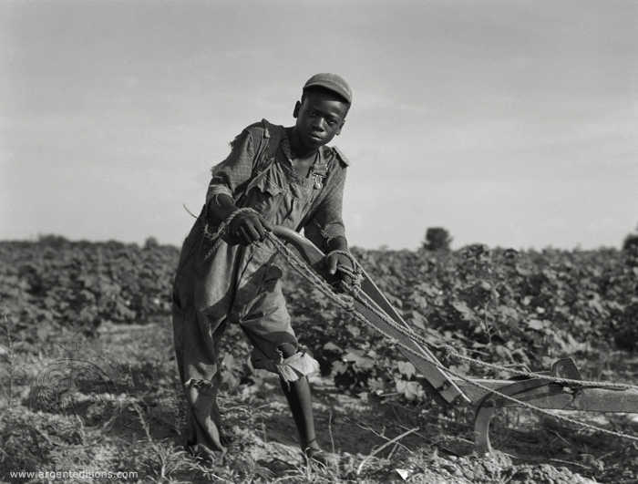

PAUL, Christopher Paul: Elías de Burton, Ed. Everest, León, 2008

Preguntes de seguiment de la lectura

- A quin animal té por Elías? I la seva mare?
- Quina relació té Elías amb Frederich Douglass
- Què buscaven els negrers a Buxton?
- Com li cobra el delme el Predicador a Elías?
- Explica quina és la història de la senyora Hulton.
- Explica quina és la història del senyor Leroy
- Explica quines coses veuen a la fira Elías i el Predicador.
- Explica què és el que més impressiona a Elías.
- Qui és MaWi l’autèntic?
- Què volia el Predicador? Al final què fa amb l’autèntic MaWi?
- Quines notícies li arriben a la senyora Holton?
- Quin regal rep el senyor Leroy?
- Com acaba l’expedició d’anar a buscar la família de Leroy?
- Per què Elías es considera culpable?
- Com troba Elías al Predicador? Què li ha passat?
- Explica en quina situació es troben els homes i la dona encadenats a l’estable.
- Quina actitud tenen els negres als que demana ajut?
- Per què torna a l’estable? Què fa?

Preguntes de valoració

- Per què Elías parlar d’una forma de parlar diferent o idioma propi dels adults?
- Explica en què consisteix la fra-gilitat?
- Compara la vida de MaWi i d’Elías.
- Quines coses li interessen a la dona encadenada sobre la infància d’Elías? Quines coses la sorprenen més?

